Comprendre à l’oral
Chacune de ces situations peut permettre de valider les items de la fiche individuelle de suivi « Comprendre à l'Oral » (→ CO)
Situation 1. Comprendre des consignes de classe (fichier son CO1.mp3) ( → validation CO 4)
Pose ton stylo. Écoute attentivement la consigne et entoure la phrase qui correspond à ce que tu dois faire.
Exemple 0 :
0 | Je m’assois. | Je me lève. | Je me dépêche.
La bonne réponse « Je me lève.» est entourée.

À toi maintenant. Prends ton stylo. Chaque consigne sera dite deux fois.
1 | J’ouvre mon cahier. | Je répète. | Je vais au tableau.

2 | J’écoute attentivement. | Je m’assois. | Je montre une image.
3 | Je donne la date. | Je dis le temps qu’il fait. | Je dis où j’habite.

4 | Je donne mon âge. | Je donne l’heure. | Je dis comment je vais.

5 | Je dis si je suis content. | Je dis si j’ai faim. | Je dis si je suis prêt.

Situation 2. Comprendre des mots familiers et des expressions très courantes (fichier son CO2.mp3)
(→ validation CO 2, 3)
Tu vas écouter un dialogue entre Emily et Lee.
Complète le tableau ci-dessous en fonction de ce que tu entends.
Tu dois mettre une seule croix à chaque ligne.
 | Ils en parlent | Ils n’en parlent pas
couleur (exemple 0) | X
sport (exemple 0) |  | X
numéro de téléphone
nourriture
école
météo
membre de la famille
heure
cinéma

Situation 3. Suivre des instructions courtes et simples (fichier son CO3.mp3)
( → validation CO 4)
Tu es en éducation physique et sportive avec les élèves de ta classe. Vous allez faire un échauffement en anglais. Écoute attentivement chaque instruction et numérote l’image qui lui correspond. Chaque instruction sera dite deux fois.
  Number... | 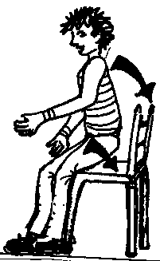  Number... |   Number... | 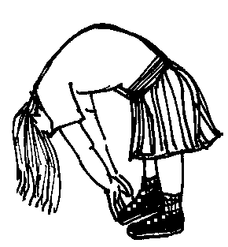  Number...
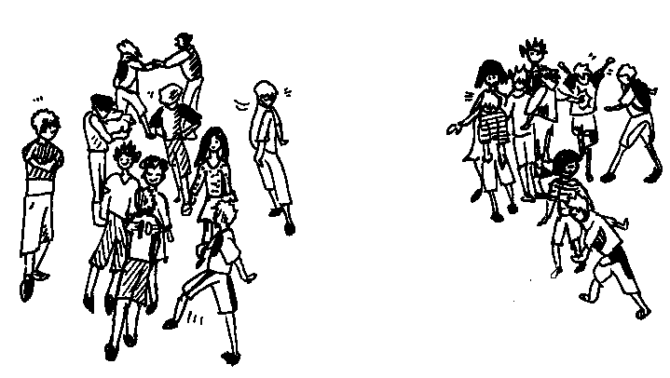  Number...0 |  |   Number...
 |   Number... |   Number...

